**Тест Кейс для документа «Заявка на отбор проб» подсистема «Управление качеством»**

***Сценарий №1***

**Цель теста:** создать документ «**Заявка на отбор проб**» (роль-Администратор)  
**Этапы тестирования:**

Как *сотрудник ОТК* я хочу

*Создавать и проводить заявку на отбор проб*

чтобы *отражать данные на основании заявок видеть результаты испытаний в 1С ГДП*

1. Открыть подсистему **«Управление качеством»**
2. Открыть раздел **Отборы проб**
3. Выбрать «**Заявки на отбор проб**»

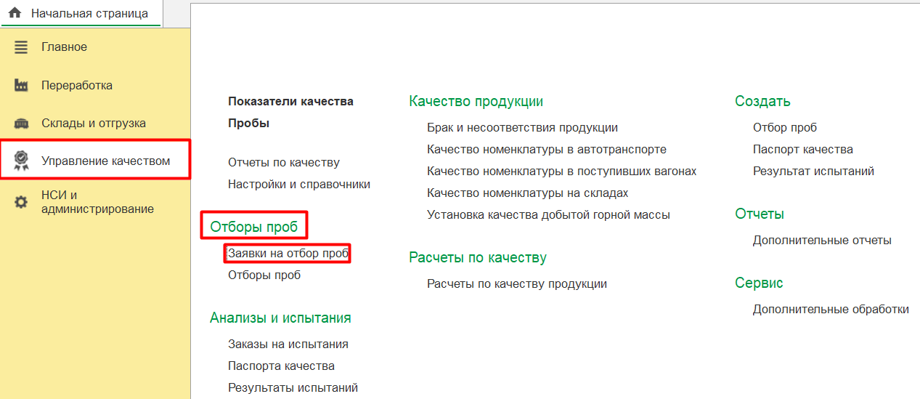

1. Нажать кнопку *Создать*
2. Во вкладке **Основное** выбрать **Смена** «1 смена (20-8) Карьер»
3. Во вкладке **Основное** выбрать **Номенклатура** «Уголь»
4. Во вкладке **Основное** выбрать **Характеристика** «ДО»
5. Во вкладке **Основное** выбрать **Организация** «Разрез "Полевой"»
6. Во вкладке **Основное** указать **Количество** «0,500»

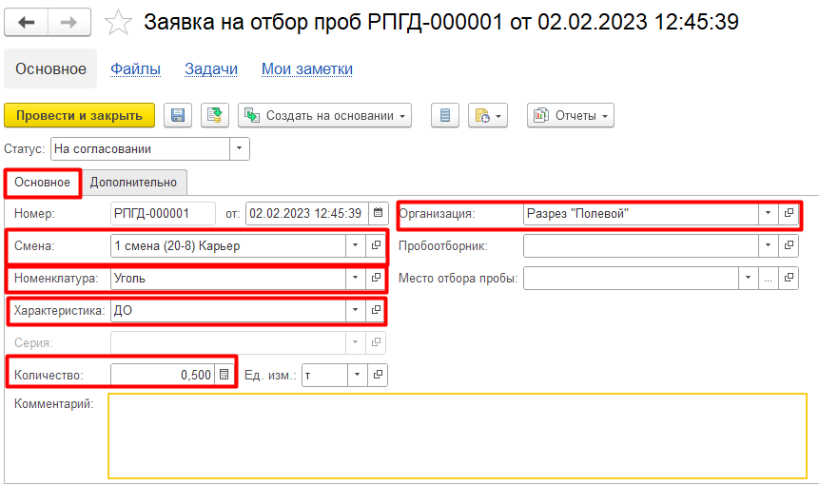

1. Выбрать **Статус** **На утверждении**
2. Нажать **Провести и закрыть**

**Результат тестирования**: Документ успешно создан в базе данных и отображается в окне «**Заявки на отбор проб**»

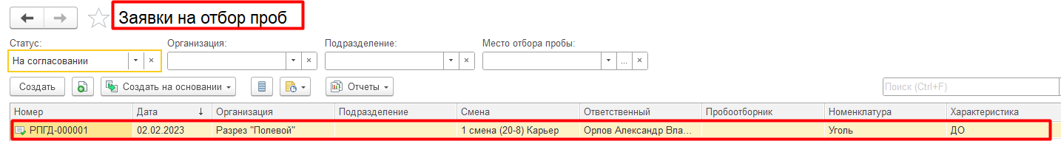

***Сценарий №2***

**Цель теста:** создать документ «**Заявка на отбор проб**» (роль-Геолог, Маркшейдер и др.)  
**Этапы тестирования:**

Как *маркшейдер, геолог* я хочу

*Создавать и проводить заявку на отбор проб*

чтобы *отражать данные на основании заявок видеть результаты испытаний в 1С ГДП*

1. Открыть подсистему **«Управление качеством»**
2. Открыть раздел **Отборы проб**
3. Выбрать «**Заявки на отбор проб**»



1. Нажать кнопку *Создать*
2. Во вкладке **Основное** выбрать **Смена** «1 смена (20-8) Карьер»
3. Во вкладке **Основное** выбрать **Номенклатура** «Уголь»
4. Во вкладке **Основное** выбрать **Организация** «Разрез "Полевой"»
5. Во вкладке **Основное** выбрать  **Место отбора пробы** «Горный участок №1»
6. Во вкладке **Основное** выбрать **Аналитика места отбора** выбрать «Горизонт -100, Пласт № 7»

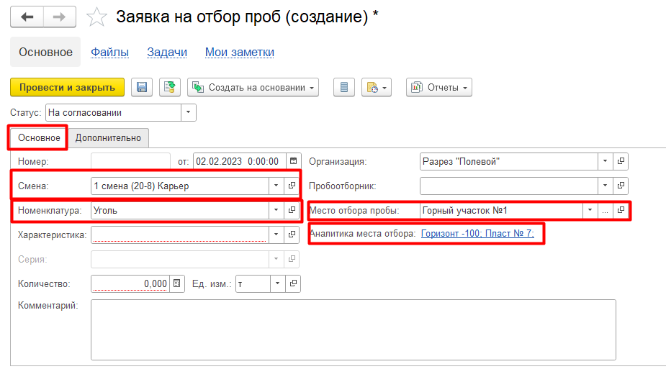

1. Выбрать **Статус** **На утверждении**
2. Нажать **Провести и закрыть**

**Результат тестирования**: Документ создан в базе данных и отображается в окне «**Заявки на отбор проб**», но не проведен.